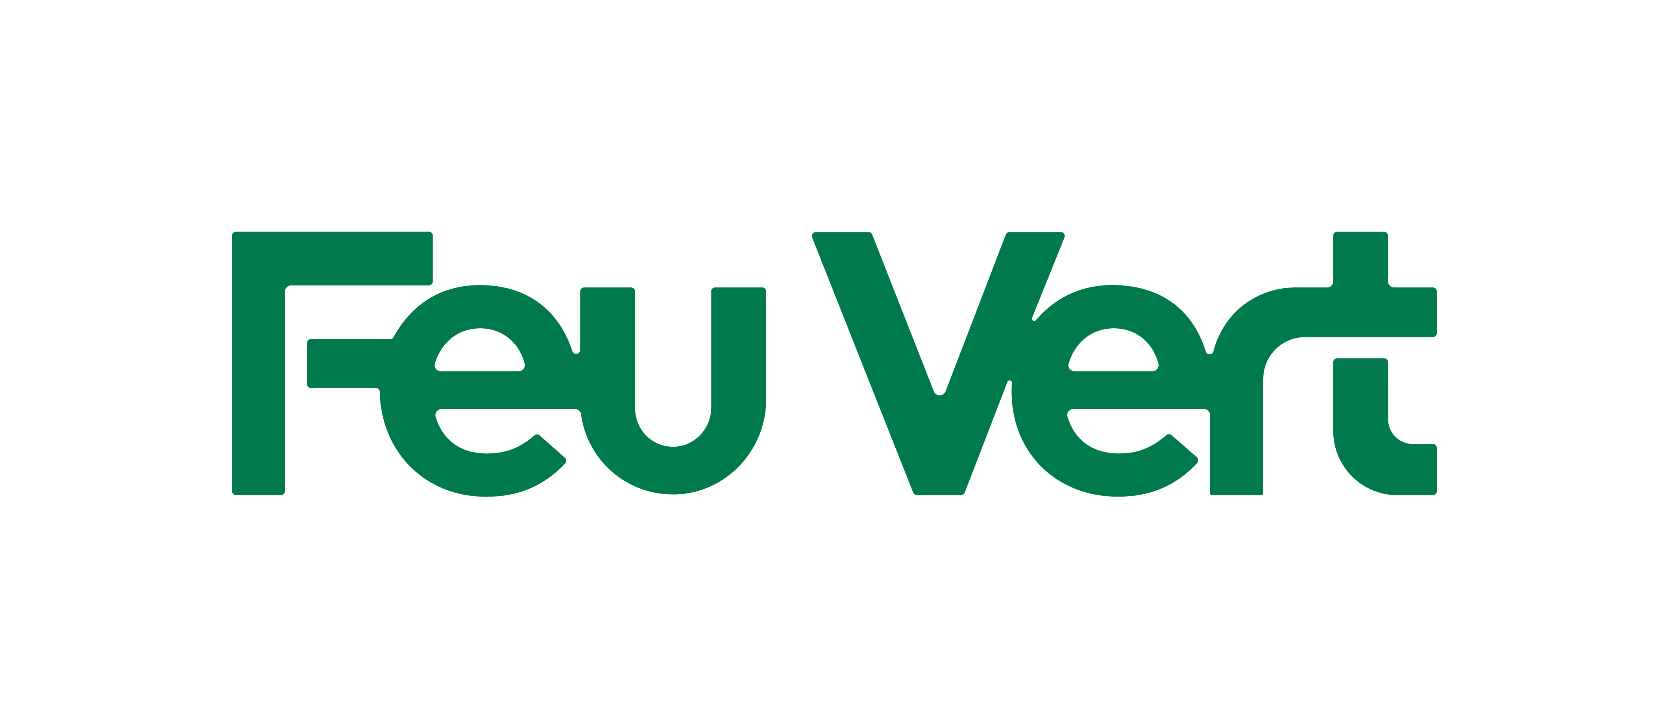
Nota de prensa

Los clientes de Feu Vert ahorran en gasolina

- La red de posventa y mantenimiento, líder en neumáticos, se alía con Cepsa para ofrecer descuentos exclusivos y directos en carburantes a todos sus clientes.

- Todos los clientes de Feu Vert obtendrán rebajas directas de hasta 20 céntimos por litro de carburante repostado en estaciones de servicio Cepsa con la tarjeta Starressa Direct.

Madrid, a 15 de febrero de 2023

Asociarse con Cepsa es hacerlo con uno de los grandes operadores energéticos del país, una garantía de moverse realmente con los clientes. Así, en línea con su claim, “Nos movemos contigo”, la red de talleres Feu Vert acaba de formalizar el inicio de una alianza estratégica de trabajo conjunto con Cepsa para que sus respectivos clientes continúen obteniendo los mejores productos y servicios a los mejores precios.

Desde ya, y de forma totalmente gratuita, Cepsa extiende a todos los clientes de Feu Vert su programa Starressa Direct, con el que se obtiene, de manera inmediata y al momento del repostaje, una rebaja directa de hasta 20 céntimos por litro de combustible hasta el 31 de marzo; y de hasta 10 céntimos por litro repostado, a partir del segundo trimestre de 2023, en todas sus estaciones de servicio.

Los clientes de Feu Vert han comenzado a disfrutar ya de este ahorro extraordinario. Al momento de redactar estas líneas, todos ellos han recibido un correo electrónico para obtener y activar de manera voluntaria su tarjeta Starressa Direct digital. A continuación, y en el plazo máximo de 10 días, Cepsa les hará llegar a su domicilio la tarjeta física. Y con la misma, además del descuento directo en combustible, se beneficiarán de todas las ventajas que Cepsa ofrece habitualmente por este programa de fidelidad y otras promociones puntuales.

“Para ahorrar en desplazamientos, en Feu Vert continuamos apostando por modos de movilidad más sostenibles. Pero si no queda más remedio que usar el vehículo particular, hay que facilitar que el usuario se beneficie de las ofertas exclusivas de las grandes estaciones de servicio –aseguran en la compañía–. Sabemos que la recomendación de algunos expertos es buscar la gasolinera más barata, pero es poco práctico y se gasta, más que se ahorra, cuando la estación de servicio más económica no está cerca o dentro de la ruta habitual. Gracias al acuerdo con Cepsa, el ahorro en gasolina va a ser mucho más significativo y estamos muy satisfechos de que nuestros clientes se beneficien de ello”.

Para más informacións:
https://www.feuvert.es/static/cepsa-starressa-2258.html

